 |  |  |  | Lista za trgovinu
 |  |  |  | Igrica u Pythonu
 |  | Gimnazija Andrije Mohorovičića Rijeka |  | Igrica u Pythonu
 |  | Učenica: Saša Lena Grozdanov |  | Igrica u Pythonu
 |  | Mentor: Goran Boneta, prof. |  | Igrica u Pythonu
 |  | 15. lipnja 2022. |  | Igrica u Pythonu

Sadržaj
Igrica u Pythonu 1
SADRŽAJ 2
UVOD 3
CILJ I UPORABA 3
OBJAŠNJENJE KODA 3
ZAKLJUČAK 5

UVOD
Ovaj projekt dio je samostalnog praktičnog rada kojeg smo dobili za zadatak tijekom sata informatike. Cilj ovog pokusa bio je proučiti Python te naučiti ili poboljšati svoje vještine programiranja te proširiti svoje znanje. „Lista za trgovinu“ moj je prvi samostalni rad s kojim sam proširila moje znanje te naučila mnogo novih stvari.

CILJ I UPORABA
Cilj ove igrice je olakšati kupnju te stvoriti vlastitu listu za trgovinu. Upisivanjem proizvoda u program sastavlja se lista potrebnih namirnica te broj sveukupnih namirnica na listi.
Namirnice će se unositi u listu dok se u program ne unese 'STOP'. Unosom 'PRIKAŽI' će se prikazati nastala lista potrebnih namirnica, a unosom 'POMOĆ' će te dobiti dodatna pojašnjenja.

OBJAŠNJENJE KODA

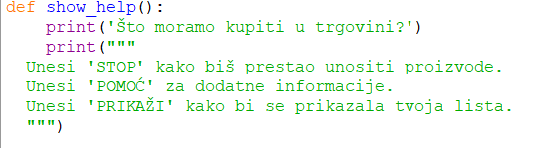
Ovom funkcijom objašnjavamo korisniku uporabu igrice te mu omogućujemo pomoć.

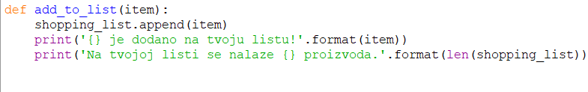
Ovom funkcijom nadodajemo proizvode na listu te korisniku prikazuje nastalu listu i broj proizvoda na listi.

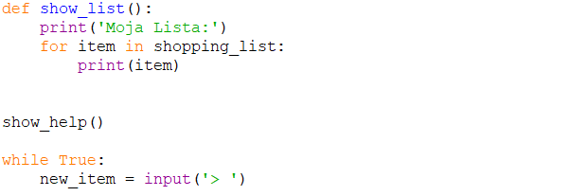
Ovom funkcijom ispisujemo sve namirnice na listi.

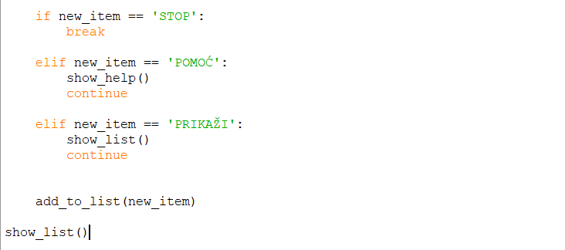
Prva if naredba nam omogućuje da unosom 'STOP' izađemo iz petlje te prestanemo unositi proizvode u listu.
Prva elif naredba nam omogućuje da unosom 'POMOĆ' korisniku omogućimo traženu pomoć.
Druga elif naredba nam omogućuje da unosom 'PRIKAŽI' korisniku prikažemo listu proizvoda.

ZAKLJUČAK
Ovim projektom sam proširila svoje znanje o Pythonu i programiranju te se nadam da će ovaj program biti koristan!

